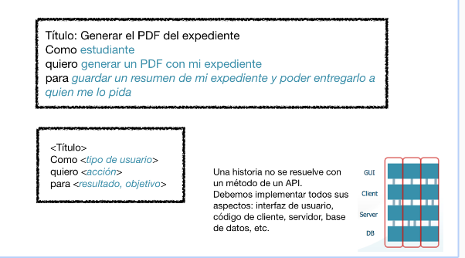

Validar 🡪 aceptación del cliente

🡪 Test 🡪 Test Unitario

🡪 Test Funcional

Validar me sirve para saber como el cliente me lo va a evaluar a lo que le haga. Caso concreto de evaluación, cosa de dárselo al testar y que valide según lo que le especifique.